**МУНИЦИПАЛЬНОЕ АВТОНОМНОЕ ОБЩЕОБРАЗОВАТЕЛЬНОЕ УЧРЕЖДЕНИЕ-**

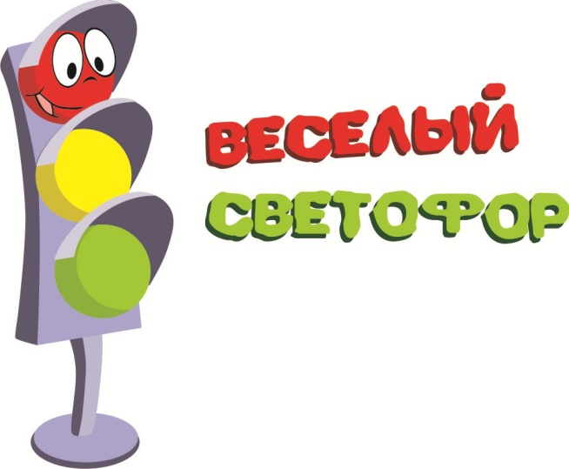**СРЕДНЯЯ ОБЩЕОБРАЗОВАТЕЛЬНАЯ ШКОЛА СЕЛА НОВИКОВКИ**

**ОТРЯДЫ ЮИД**

|  |
| --- |
| **«ВЕСЕЛЫЙ СВЕТОФОР»** |
| **Козлова Софья** |
| **Тутундаева Елизавета** |
| **Григорьева Виктория** |
| **Корженевский Матвей** |
| **Прокофьева Софья** |
| **Стрельцова Людмила** |
| **Шаткова Марья** |
| **Шепелева Ангелина** |
| **Руководитель:**  ***Залипаева Анна Алексеевна*** |